**Implementasi Maximally Stable Exterma Region dan CRF untuk Pengenalan Data pada Kartu Nama Fakultas Teknologi Informasi UKDW berbasis Mobile.**

Skripsi



Oleh

I.K Calvin Krishna Putra

71120051

PROGRAM STUDI TEKNIK INFORMATIKA

FAKULTAS TEKNOLOGI INFORMASI

UNIVERSITAS KRISTEN DUTA WACANA

YOGYAKARTA

2017

**Implementasi Maximally Stable Exterma Region dan CRF Untuk Pengenalan Data Pada Kartu Nama Fakultas Teknologi Informasi UKDW Berbasis Mobile**



Diajukan kepada Program Studi Teknik Informatika Fakultas Teknologi Informasi Universitas Kristen Duta Wacana Sebagai Salah Satu Syarat dalam Memperoleh Gelar Sarjana Komputer.

Diajukan oleh:

I.K CALVIN KRISHNA PUTRA

71120051

PROGRAM STUDI TEKNIK INFORMATIKA

FAKULTAS TEKNOLOGI INFORMASI

UNIVERSITAS KRISTEN DUTA WACANA

YOGYAKARTA

2017

**INTISARI**

***IMPLEMENTASI MAXIMALLY STABLE EXTERMAL REGION DAN CRF UNTUK PENGENALAN DATA PADA KARTU NAMA FAKULTAS TEKNOLOGI INFOMASI UKDW BERBASIS ANDROID***

Kartu nama memiliki berbagai macam infomasi yang terkandung didalamnya untuk membantu seseorang dalam upaya memperkenalkan diri kepada orang lain yang baru di kenalnya. Kartu nama memiliki banyak model layout desain tergantung dari tempat atau orang yang membuatnya.Dalam pernerapannya kartu nama dibuat menggunakan bahan kertas,sehingga sangat rentan untuk terjadi kerusakan pada data-data yang terkandung didalam kartu nama, dan terkadang orang yang menerima kartu nama jarang untuk menyalin secara manual data yang ada di kartu nama kedalam perangkat ponsel mereka. Sehingga perlu adanya suatu aplikasi yang mampu membantu orang-orang untuk mengantikan atau membantu tugas mereka dalam menyalin data yang tertera pada kartu nama secara otomatis.

Adanya Pengembangan aplikasi ini akan membawa perubahan dalam proses penginputan data yang biasanya dilakukan secara manual dan memakan waktu lama, menjadi proses penginputan secara otomatis dan dengan rentang waktu yang relatif singkat.

**BAB 1**

**PENDAHULUAN**

1. **Latar Belakang**

Pemanfaatan teknologi informasi saat ini sudah semakin ramai digunakan oleh sebagian orang. Rata-rata hampir setiap penduduk Indonesia golongan menengah ke atas sudah mengetahui tentang teknologi informasi berbasis *mobile* atau yang biasa disebut *smartphone.* Teknologi tersebut dimanfaatkan oleh sebagian kalangan untuk membantu menyelesaikan pekerjaan mereka agar cepat dan mudah. Salah satu pemanfaatan teknologi yang paling umum dilakukan ialah dengan menggunakan perangkat *smartphone*. Selain gampang dibawa ke mana-mana, daya tarik *smartphone* yang memiliki keunggulan seperti personal komputer seperti memotret gambar, video, scanning gambar, dan penyimpanan text menjadi penambah keunggulan dari smartphone.

Rutinitas kerja yang sangat padat menjadikan pemakaian dari sebuah *smartphone* sangat dibutuhkan oleh orang-orang terutama oleh seorang yang terlibat dalam dunia akademis maupun perkantoran. Dalam dunia kerja, untuk memperkenalkan diri seseorang membutuhkan sebuah media yang cepat dan akurat untuk menunjukan jadi diri mereka. Salah satu upaya yang dapat dilakukan oleh seseorang untuk memperkenalkan diri mereka ialah dengan menggunakan kartu nama.

Kartu nama merupakan sebuah media yang digunakan seseorang untuk memperkenalkan dirinya secara formal kepada orang lain. Kartu nama sering digunakan pada lingkungan perkantoran, pertokoan, serta lingkungan pendidikan. Pada umumnya sebuah kartu nama dibuat dari selembar kertas berukuran 89 x 54 mm, dan pada setiap kartu nama terdapat informasi umum yang dalam hal ini kita sebut sebagai *meta-data* (data penting mengenai informasi pada kartu nama). Informasi umum tersebut terdiri dari: nama, alamat, nomor handphone, kontak perusahaan, email, Jabatan.

Akibat mobilitas yang dimiliki setiap orang berbeda-beda dan kecenderungan aktifitas mereka memakan waktu yang banyak terkadang setelah bertemu klient maupun orang yang baru dikenal orang-orang suka diberikan kartu nama. Namun terkadang, kartu nama yang telah didapatkan sering lupa untuk disimpan maupun melakukan *backup* data dari kartu nama ke nomor kontak di perangkat ponsel mereka. Akibatnya kartu nama yang telah diberikan menjadi sia-sia dan mubazir karena bisa saja hilang maupun rusak.

Dalam Penelitian ini, penulis mengembangkan sebuah sistem untuk memindai *meta-data* pada kartu nama staff akademik Faultas Teknologi Informasi Universitas Kristen Duta Wacana. Pada pengembangan sistem ini, penulis menggunakan metode *Image processing Maximally Stable Extermal Regions* (MSER) untuk mendapatkan lokasi dari piksel huruf dan kata yang terkandung pada kartu nama yang akan di kombinasikan bersama dengan metode Histogram Approachvertical dan horisontaluntuk mendapatkan *segmentasi teks* yang telah terdeteksi oleh sistem.

*Optical character recognition* (OCR) merupakan sebuah teknik yang banyak digunakan untuk pengenalan pola secara otomatis. Sejak 1950 OCR sudah digunakan dalam berbagai macam penelitian dan pengembangan. (TRIER, JAIN, & TAXT, 1996). Metode selanjutnya ialah template matching, metode ini digunakan untuk mendeteksi dan mencocokan karakter yang telah didapat dengan entity pada database yang telah disediakan untuk mendapatkan hasil citra tersebut apakah huruf (A-Z,a-z), angka (0-9), dan simbol. Namun metode ini tidak dianjurkan pada citra berwarna keabuan. Metode OCR digunakan pada tahapan terakhir ialah menggunakan bantuan dari *teersearch OCR,* setelah dilakukan ekstraksi fitur karakter yang telah didapat, ke dalam plain teks, sehingga menghasilkan output yang akan di proses labelisasi oleh sistem dengan menggunakan metode Conditional random field dan akan membuahkan sebuah output nama, alamat, email dan nomor telpon.

Pada akhir penelitian, diharapkan hasil penilitian yang telah dilakukan dapat berguna untuk proses penyimpanan data kartu nama secara otomatis ke dalam perangkat *smartphone*. Sehingga data pada kartu nama *hard*-*copy* menjadi aman dari faktor kerusakan yang disebabkan usia dan bahan yang dipakai untuk membuat kartu nama.

1. **Rumusan Masalah**

Dari latar belakang yang telah penulis sampaikan pada bagian latar belakang, penulis akan menjabarkan rumusan masalah yang akan penulis selesaikan dengan menggunakan aplikasi ini, antara lain:

1. Bagaimana metode Maximally Stable Extermal Regions (MSER) dan Conditional Random Field dapat membantu menyelesaikan permasalahan dalam mendapatkan informasi data printing kartu nama menjadi data digital yang akan diterapkan pada perangkat *smartphone.*dalam prosesnya metode MSER digunakan untuk melokalisasikan bagian yang merupakan teks.
2. Dengan digunakannya metode MSER di harapkan mampu membantu untuk mengetahui lokasi area dari citra kartu nama yang inti permasalahannya ialah untuk mendapatkan data pada citra kartu nama tersebut dalam bentuk teks.
3. Bagaimana metode Conditional Random Field diimplementasikan untuk labeling data terhadap inputan string yang telah didapat melalui proses Maximally Stable Extermal Region serta OCR (*optical character recognition)*.
4. **Batasan Sistem**

Untuk mempelancar pembangunan sistem ini penulis akan membatasi masalah yang akan ditangani oleh sistem ini, batasan-batasan tersebut meliputi:

1. Sistem hanya dapat mendeteksi identitas (nomer telepon, nama,email) dari kartu nama yang berada pada jarak pandang kamera *handphone*
2. Kartu nama yang digunakan merupakan kartu nama pegawai akademik Fakultas Teknologi Informasi Universitas Kristen Duta Wacana.
3. **Tujuan Penelitian**

Tujuan yang dapat dirumuskan dari tugas akhir ini adalah sebagai berikut:

Mengimplementasikan Metode *Maximally Stable Extermal Regions (MSER)* untuk mendeteksi text pada kartu nama dan melokalisasi teks pada kartu nama sehingga dapat digunakan untuk tindakan selanjutnya yaitu *Optical Character Recognition* atau pengenalan karakter, serta implementasi metode *Conditional Random Field* untuk melabelkan string sesuai kebutuhannya seperti nama, alamat, nomer telpon, email, dan pekerjaan.

1. **Metode Penelitian**

Dalam mengembangkan sistem ini penulis menggunakan berbagai macam metodologi penelitian yang dapat menunjang keberhasilan dari penelitian ini. Adapun metode penelitian yang akan dilakukan yaitu sebagai berikut :

1. Metode Pengumpulan data

Metode ini dilakukan untuk memperoleh jenis kartu nama yang dibutuhkan untuk uji coba sistem. Data yang akan dikumpulkan berasal dari kartu nama yang dimiliki setiap dosen pada Fakultas Teknologi Informasi Universitas Kristen Duta Wacana.

1. Metode Peninjauan Kasus dan Analisis data

Setelah memperoleh data dalam bentuk kartu nama berwujud print data, selanjutnya untuk mendapatkan hasil yang valid saat melakukan perancangan system, perlu dilakukan analisis data apa saja yang akan diambil dari printing data, agar pemprosesan yang dilakukan mendapatkan hasil yang seefesien mungkin.

1. Metode Perancangan Sistem

Metode selanjutnya yang dilakukan dalam penelitian ini ialah dengan menggunakan teknik perancangan *mock-up* system sebagai langkah awal untuk membangun system yang nantinya digunakan pada akhir skripsi ini.

1. Metode Pemprosesan Citra

Setelah melakukan penangkapan image/citra oleh kamera akan dilakukan pemprosesan citra yang akan menggunakan metode MSER (maximally stable extermal regions) untuk memisahkan antara citra text dan citra *non-text*.

1. Metode Penyimpanan Hasil Output Citra

Dari hasil pemprosesan citra yang dilakukan diharapkan pada penelitian ini akan didapatkan hasil berupa citra text seutuhnya yang telah tersegmentasi menjadi boundary-boundari setiap line meta-data. Line meta data yang telah didapat dari hasil pemprosesan akan diubah menjadi bentuk file .CSV sebagai format kontak yang ada pada perangkat android.

1. **Sistematika Penulisan**

Pembahasan dalam tugas akhir ini menggunakan sistematika penulisan sebagai berikut:

BAB I Akan membahas tentang Pendahuluan, dimana pada bagian pendahuluan akan dikemukakan latar belakang penulis mengambil topik ini, dilajutkan dengan rumusan masalah, tujuan penelitian, serta sistematika penulisan.

BAB II Akan membahas tentang Landasan Teori yang dipakai oleh penulis dalam mengembangkan system yang nantinya akan membantu kegiatan masyarakat yang mana pada bagian ini akan diulas berbagai teori penunjang untuk penulisan ini.

BAB III pada bab ini akan diulas bagaimana rancangan system yang akan dibuat nantinya agar proses pembuatan system tidak memakan waktu yang cukup lama.

BAB IV Implementasi dan Evaluasi pada bab ini akan dibahas hasil evaluasi serta pembahasan secara detail dari system yang sudah dibuat oleh penulis.

**BAB 2**

**LANDASAN TEORI DAN TINJAUAN PUSTAKA**

1. **Tinjauan Pustaka**

Untuk menunjang dan membantu proses pengerjaan dari penelitian ini penulis merangkum beberapa tinjauan pustaka dari 5 macam penelitian sebelumnya yang berkaitan dengan topik skripsi ini, yaitu,

Lukas Neuman dan Jiri Matas dalam penelitian “*A method for text localization and recognition in real world images*” , mengemukakan dalam experiment mereka menggunakan metode *Maximally Stable Extermal Regions* setelah dilakukan evaluasi terhadap dataset Char74K, didapat hasil 72% pengenalan untuk metode *Maximally Stable Extermal Regions* (Luka´s & Jiri, 2012)*.*

Shen Lu,Yanyun Qu,*, Yanyun Cheng , Yi Xie dalam penelitian “*ID Number Recognition by Local Similarity Voting*” mengemukakan penelitian mereka dalam uji coba pengenalan nomor ID dari tiga dokumen sah yang dimiliki oleh negara Cina. Dari penelitian ini mereka menggunakan metode *template matching* dan *OCR*. Mereka menggunakan pengunjian terhadap 100 gambar yang diambil dengan kamera digital konvensional. Dari hasil pengujian tersebut didapat hasil keakuratan pengenalan hingga 98%. (Lu, Qu, Cheng, & Xie, 2010)

Huizhong Chen, Sam S. Tsai, Georg Schroth, David M. Chen, Radek Grzeszczuk3 and Bernd Girod1 dalam jurnalnya yang berjudul “*Robust Text Detection In Natural Images With Edge-Enhanced Maximally Stable Extremal Regions*” dengan membandingkan algoritma MSER dengan beberapa algoritma yang lain didapat hasil pada penelitiannya mereka menggunakan metode MSER digabungkan dengan metode *Stroke Width Transform* yang menghasilkan hasil signifikan dari penelitian lain. Yaitu 0.73 untuk akurasi, 0.60 untuk recall dan frekuensinya 0.66. (Chen, et al., 2011)

Sugeng Widodo M.Kom dan Ir.Gunawan M.Kom dalam penelitiannya' tentang “penerapan *template matching* pada citra E-KTP Indonesia untuk ekstraksi hasil citra ke dalam database dengan menggunakan alat digitasi seperti *scanner*”. Dalam penelitiannya mereka menggunakan metode RLSA, binarisasi citra, segmentasi baris serta karakter pada kartu nama saat melakukan proses praproses citra. Kemudian langkah selanjutnya menggunakan metode template matching untuk mendapatkan hasil dari pengujian. Dari pengujian tersebut didapat angka 90.69%. (Widodo & Gunawan, 2016) tingkat akurasi yang dihasilkan. Dengan hasil perhitungan sebagai berikut:

Dalam penelitiannya yang berjudul “*Text Detection in Nature Scene Images Using Two-stage Nontext Filtering”*, Qingqing Wang, Yue Lu, dan Shiliang Sun mengemukan hasil penelitian mereka terhadap metode MSER yang digabungkan dengan metode random forest yaitu CRF untuk memfilter atau memisahkan antara komponen *non-text* dan text berdasarkan prosedur labeling, pada tahap akhir character yang telah di beri label digabungkan ke dalam satu kumpulan kata dengan menerapkan metode *edge-cut strategy* menggunakan HOG-based classifier. Data yang diujikan pada dataset ICDAR2013 mendapatkan hasil tingkat akurasi sebesar 88.47%. (Wang, Lu, & Sun, 2015).

Penelitian yang berjudul “ *CRF base on Approach for Temporal Information Recognition from English Text document*”, Parul patel dan S.V Patel, Ph.D menggunakan metode *CRF classifier* untuk mengklasifikasikan kata menjadi *temporal expression* dan *non temporal expression*. Temporal expression dan non temporal expression pada sebuah rangkaian teks merupakan sebuah ekspresi yang menyatakan keterkaitannya dengan unsur waktu seperti (hari, jam , bulan , tahun). Pada pemelitian mereka yang diujikan pada data uji *Wiki war corpus* dan dokumen lainnya secara manual didapat hasil ketepatan 91.3% untuk data uji pertama dan 88.09% untuk data uji kedua. (Parul Patel, 2015)

1. **Landasan Teori**

Dalam melakukan pengembangan sistem untuk tugas akhir ini penulis menggunakan beberapa teori yang sebelumnya sudah pernah digunakan oleh beberapa orang, antara lain:

## Citra

Menurut Sutoyo, dkk (2009) citra adalah suatu representasi(gambaran), kemiripan dari suatu objek. Citra sebagai hasil keluaran suatu sistem perekaman data bersifat optik, bersifat analog dan bersifat digital. Citra yang bersifat digital merupakan citra yang dapat diproses dengan mudah menggunakan komputer. Pembagian keseluruhan citra ke dalam sekumpulan sel-sel diskrit menyerupai persegi-persegi kecil yang tampak seperti titik sehingga citra digital dapat direpresentasikan ke dalam suatu matriks. Matriks tersebut terdiri dari index baris dan kolom yang menyatakan suatu nilai untuk setiap titik(x,y) pada citra dan elemen matriksnya disebut sebagai piksel. (Sutoyo, Mulyanto, Suhartono, Nurhayati, & Wijanarto, 2009).

Citra merupakan sebuah representasi visual dalam bentuk fungsi f(x,y) dimana f adalah kecerahan (atau warna) pada titik (x,y). (Mahastama, 2013), tiap titik citra pada umumnya memiliki nilai yang membentuk suatu warna baik RGB, HSV yang dapat disebut sebagai *color space*. Pada pemenelitian kali ini *color space* yang digunakan adalah RGB (*red, green, blue*) yang akan di konversi kedalam citra *grayscale*.

Ada beberapa elemen dari suatu citra khususnya elemen pada citra digital diantaranya elemen-elemen tersebut dapat dipakai sebagai dasar pemprosesan citra digital, yaitu:

## Citra Warna

Banyaknya warna pada suatu citra tergantung pada jumlah bit yang disediakan di memori untuk menampung kebutuhan warna, semakin besar jumlah bit warna yang disediakan dalam memori.

Sebuah citra terbentuk dari kumpulan-kumpulan piksel yang memiliki nilai intensitas warna yang tersusun dari channel warna. Channel warna yang umum diketetahui ialah red (R), green (G), blue (B).

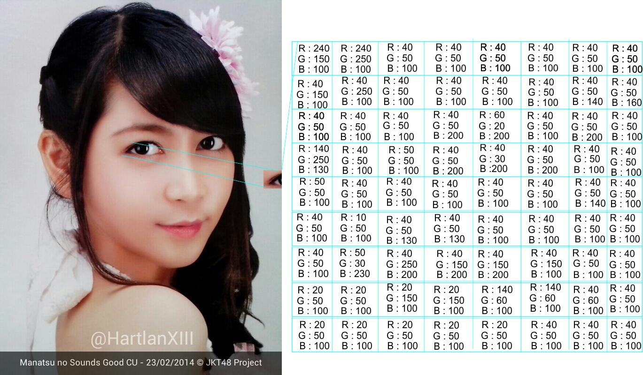

Gambar 2.1 piksel citra warna yang didefenisikan ke dalam bentuk matriks

## Citra Grayscale

Citra grayscale atau citra keabuan adalah citra warna *grayscale* menggunakan warna tingkatan keabuan. Warna abu-abu merupakan satu-satunya warna pada ruang spectrum RGB dengan komponen Intensitas yang sama terhadap warna asli. Citra grayscale disimpan ke dalam format 8 bit untuk tiap piksel. Yang memungkinkan adanya 256 intensitas.

Rumus Mendapatkan GrayScale :

*GrayScale = 0.299R+0.587G+0.114B*

Contoh penerapan algoritma Grayscale dapat dilihat pada gambar 2.2, pada gambar tersebut citra RGB diubah menjadi grayscale dengan rumus diatas sehingga didapat nilai citra baru yang bernilai antara [0…255].

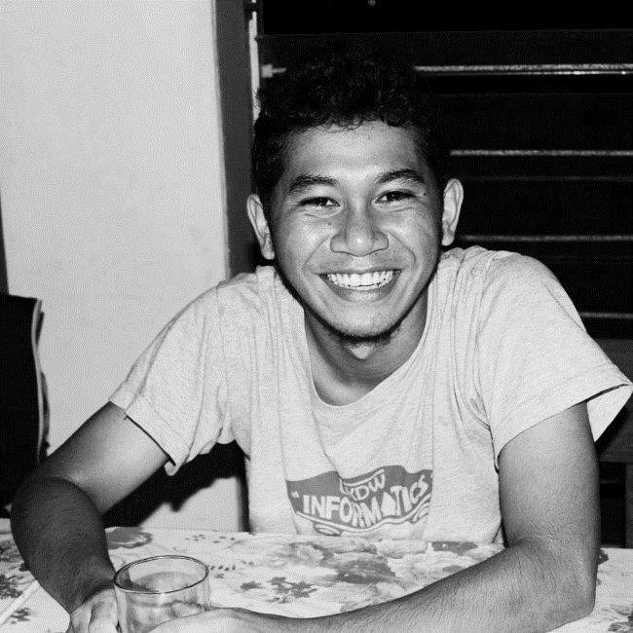

Gambar 2 2 Contoh Citra GrayScale

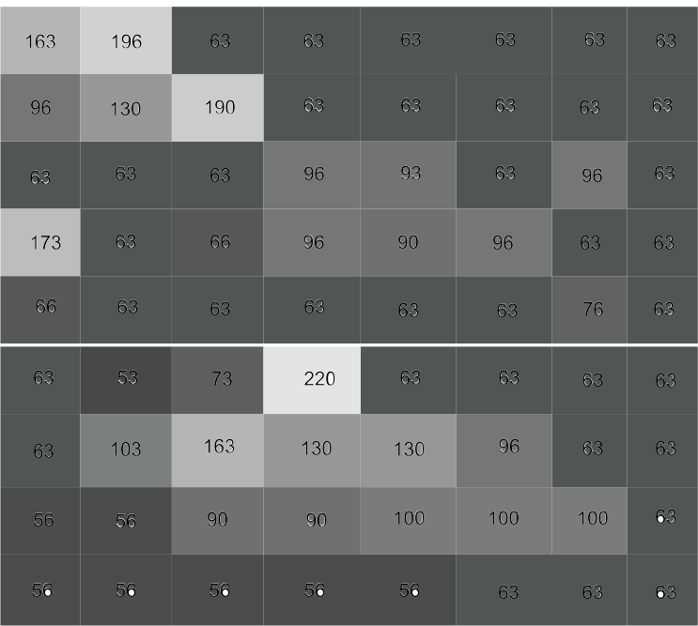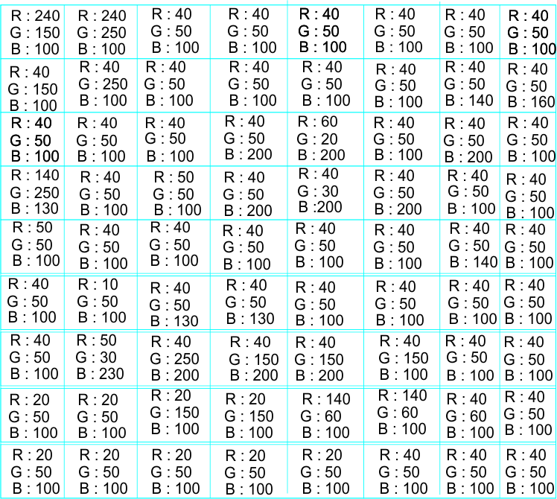

Gambar 2.3 contoh matrix dari citra grayscale yang sudah di proses

Intensitas citra merupakan kecerahan yang dimiliki suatu citra, yang dinyatakan ke dalam bentuk notasi matriks berisikan piksel-piksel dan jumlah bit yang terkandung pada tiap pikselnya. Intensitas citra dapat diubah dengan menambahkan, mengkalikan, mengurangi setiap piksel matriks pada citra.

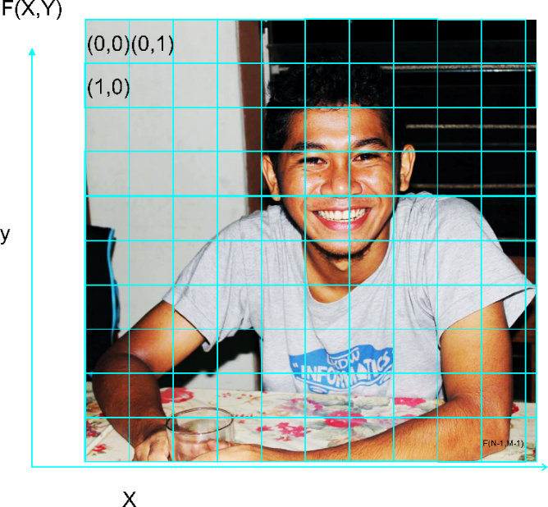

Gambar 2.4 Contoh Matriks untuk mengubah intensitas pada citra

Citra dengan ukuran N(baris) X M (Kolom) dinyatakan dengan matriks: Persamaan 2.1

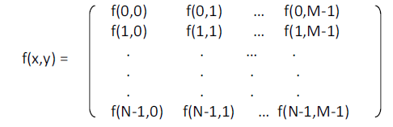

[2.1]

Gambar 2.5 Contoh fungsi matrix dalam citra

## Canny Edge

Metode canny adalah metode yang sering digunakan untuk mendeteksi suatu citra dengan mengambil tepian dari sebuah citra. Algoritma Canny menggunakan beberapa tahapan proses untuk mendapatkan garis tepi pada suatu citra. Tahapan proses yang terjadi pada algoritma canny adalah sebagai berikut pertama citra diubah kedalam bentuk citra *grayscale,* selanjutnya Gaussian Filter untuk smoothing citra, selanjutnya menemukan gradient via sobel operation,

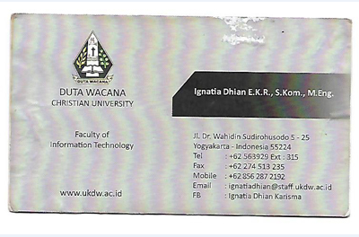

Gambar 2.6 gambar input kartu nama

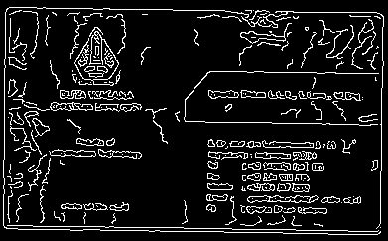

Gambar 2.7 Pemosresan Canny edge untuk mendapatkan box kartu nama

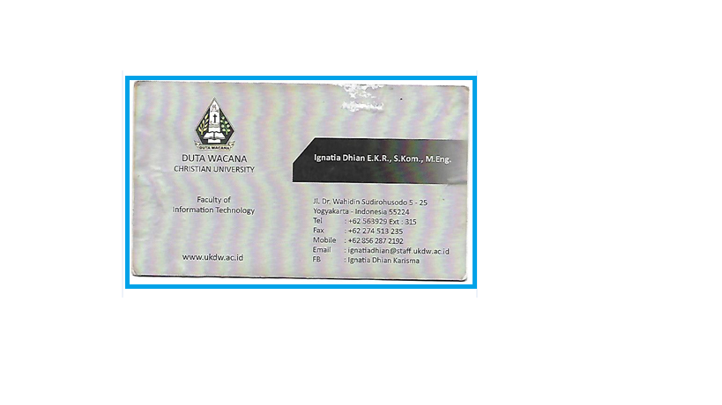

Gambar 2.8 Hasil Pemrosesan Canny Edge yang sudah di filtering untuk mendapatkan box kartu.

## Maximally Stable Extermal Region

Maximally Stable Extermal Region atau lebih dikenal dengan MSER merupakan sebuah algoritma yang dapat digolongkan kedalam algoritma blob deteksi atau algoritma yang mendeteksi sebuah citra berdasarkan wilayah atau region yang saling bertetangga pada citra, tiap piksel pada suatu citra memiliki atribut x dan y serta nilai grayscale [0…255], Nilai ini di jadikan nilai untuk memulai perhitungan algoritma MSER.

1. **Algoritma**
2. Citra RGB diubah kedalam bentuk citra grayscale [0…255], nilai ini kita sebut sebagai Intensitas dengan lambing *I*
3. Cek relasi antar piksel tetangga, 4 arah relasi piksel antar tetangga (atas, kanan kiri dengan syarat ([piksel setelah – piksel sekarang ]< 1), relasi antar piksel ini akan dijadikan sebagai sekumpulan set yang berelasi atau total order. untuk S adalah *total order* dari set piksel
4. Pixel yang telah berelasi tersebut dimasukan kedalam sebuah set Array pixel yang kita namakan sebagai Blob atau ***Region*** dilambangkan dengan , prinsip dasarnya sama dengan connected component.
5. Untuk setiap piksel yang berdekatan memiliki batas wilayah, batas wilayah ini ialah total jumlah area yang berelasi dengan piksel yang sama. Untuk mendapatkan total area yang berlasi tersebut dilakukan Union pada setiap Region yang memiliki intensitas citra yang sama dan berlelasi. Untuk setiap piksel yang berelasi (Region) memiliki batas, batas yang dimaksud ialah tiap intensitas piksel yang berdekatan satu sama lain minimal memiliki 1 relasi piksel dengan piksel sebelahnya dan menjadi ambang batas dari set region untuk relasi intensitas piksel sebelumnya, relasi ini disebut sebagai (*Outer) Region Boundary.*
6. Untuk tiap list connected component yang berelasi dan berdekatan memiliki berat atau total area yang dimilikinya. Ambang batas atau *Threshold* dari area Intensitas yang berelasi dapat dituliskan sebagai berikut *I(p)>I(q)* (maximum intensitas area) atau *I(p)<I(q)* (minimum intensitas area). Threshold ini berguna untuk meminimalisir luas area yang tidak dibutuhkan. Luas area yang berada antara maximum dan minimum intensitas area kita sebut dengan *Extermal Region.*
7. Susun Region sebagai list region , ,… merupakan rankaian dari Ektermal Region, sebagai contoh Extremal region dikatakan sebagai Maximally Stable jika dan hanya jika memenuhi unsur dibawah ini

Region dapat dikatakan maximally stable ketika q(i) merupkan local minima dari i* atau q(i) < batas ambang yang di tentukan. |*| merupakan total wilayah yang berada pada region Q.

(J. Matas, 2002)

1. **MSER Region**

Setiap piksel pada citra pada algoritma MSER akan dianggap sebagai kandidat extremal region yang saling berhubungan. Kumpulan region pada tiap piksel masing-masing memiliki luasan areanya, untuk mendapatkan luasan area yang dicari metode Maximally Stable Ekstremal Region menggunakan threshold maximum dan minimum luas region yang akan di eksekusi. Berikut merupakan contoh dari region yang telah terdeteksi, pada paper aslinya digunakan algoritma Union Find untuk menemukan luasan region yang berada diantara threshold maximum dan minimumnya.

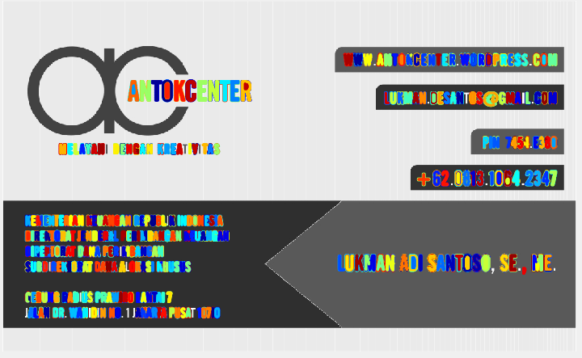

Gambar 2.9 Contoh region yang telah terdeteksi

(Dokument Pribadi)



Gambar 2.9 Contoh region Area pada threshold

Minimum 40 dan maximum 800

(Dokument Pribadi)

Gambar diatas merupakan implementasi yang di lakukan dengan menggunakan metode Maximally Stable Extermal Region dengan menggunakan minimum dan maximum luas region antara 40 sampai dengan 800 piksel yang saling berhubungan. Area titik titik dengan warna yang berbeda pada gambar diatas menunjukan piksel yang saling berelasi atau yang bisa kita sebut dengan Region. Region yang berada pada suatu keadaan luas wilayah antara threshold yang sudah ditentukan ini dinamakan sebagai extrema region.

1. **Lokalisasi teks**

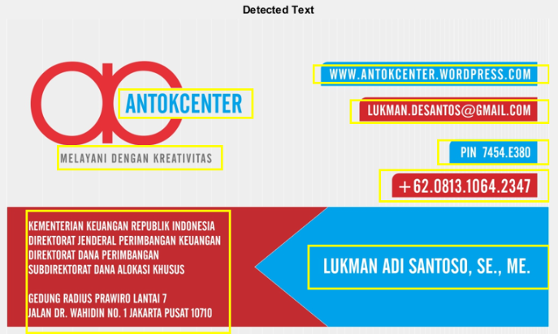

Citra yang telah di lokalisasi dengan MSER.

(dokumen pribadi).

## Histogram Approarch

Proses segmentasi karakter yang dipilih setelah dilakukan lokalisasi area teks pada kartu nama dengan menggunakan metode Maximally Stable Extermal Region adalah *Histogram Approarch*. Metode ini merupakan salah satu metode segmentasi yang dapat digunkan untuk mensegmentasi citra karakter dalam bentuk citra binary. Segmentasi yang dilakukan menggunakan grafik, grafik yang dihasilkan dapat digunakan untuk menentukan jeda antara baris maupun jeda antara karakter, sehingga mempermudah proses segmentasi.

Berikut merupakan contoh hasil dari segmentasi *Histogram Approarch.*

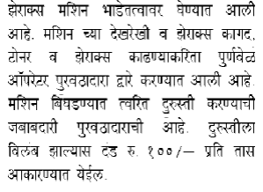

Citra Input *Line Segmentation.*

(J. Dongre V,. & H. Mankar V., 2011, hlm. 49)

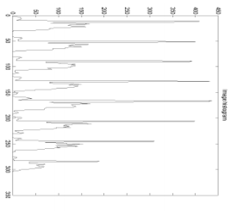

Grafik Horizontal Historgram dengan menjumlahkan matrik absis (X)

(J. Dongre V,. & H. Mankar V., 2011, hlm. 49)

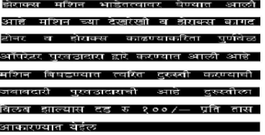

Hasil Segmentasi baris berdasarkan grafik Histogram Horizontal

(J. Dongre V,. & H. Mankar V., 2011, hlm. 49)

Gambar ke 2 dan ke 3 menunjukan proses *Line Segmentation,* menunjukan proses Line segmentation. Dari grafik Horizontal Histogram yang dihasilkan dapat digunakan untuk memisahkan baris karakter dengan baris lainnya. Setelah melakukan Line Segmentation, maka tahapan selanjutnya adalah Word Segmentation.

## Dilation

Dilasi merupakan sebuah operasi morfologi yang digunakan untuk melebarkan gambar. Proses dilalasi akan melebarkan foreground dengan cara mengubah background menjadi foreground sesuai dengan structural element yang digunakan. (Jawas & Suciati, 2013)

## Thinning

Thinning merupakan proses dimana citra biner akan direduksi hingga tersisa garis tengah atau kerangka dari objek. Tujuan dari thinning adalah mencari 13 informasi dasar dari citra sehingga dapat mempermudah proses perhitungan, pengolahan serta analisis pada proses selanjutnya. (Prabangkoro, 2008) Menurut J.R. Parker(2011) untuk memperoleh kualitas hasil thinning yang baik dapat menggunakan Stentiford’s preprocessing, algoritma thinning ZhangSuen algorithm dan Holt’s staircase remorval sebagai post-processing. Stentiford’s preprocessing terdiri dari 2 tahap yaitu smoothing dan acute angle emphasis. Kedua tahap ini bertujuan untuk mengurangi hal-hal yang dapat mengganggu hasil proses thinning. Tahap smoothing dilakukan dengan menghapus semua pixel yang memiliki kurang dari sama dengan 2 pixel hitam sebagai tetangga dan memiliki nilai konektifitas kurang dari 2 . Tahap kedua yaitu acute angle emphasis. Tahap ini menggunakan template yang dapat dilihat pada gambar 2.11. Jika ada template yang cocok, pixel tengah pada template akan ditandai untuk dihapus dan menyebabkan terjadinya iterasi ke 2 yang hanya menggunakan 3 template dari tiap tipe. Jika ada pixel yang dihapus dari iterasi ini, maka akan dilakukan iterasi terakhir yang menggunakan template pertama dari tiap tipe.

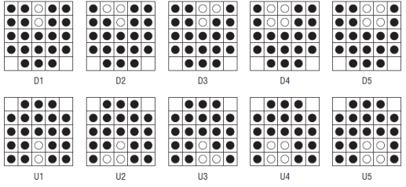

Algoritma thinning Zhang-Suen merupakan sebuah algoritma thinning yang mudah untuk di implementasi dan sudah dipakai bertahun-tahun. Algoritma ini dibagi menjadi 2 subiterasi. Pada iterasi pertama sebuah pixel akan ditandai dan dihapus jika memenuhi kondisi berikut : 1) Memiliki nilai konektifitas 1 14 2) Memiliki setidaknya 2 piksel tetangga yang hitam dan tidak lebih dari 6 3) Setidaknya salah satu dari I(i,j+1),I(i-1,j) dan I(i,j-1) adalah putih 4) Setidaknya salah satu dari I(i-1,j),I(i+1,j) dan I(i,j-1) adalah putih Untuk sub iterasi kedua memiliki kondisi yang sama dengan sub iterasi pertama kecuali kondisi ke 3 dan 4 menjadi : 3) Setidaknya salah satu dari I(i-1,j),I(i,j+1) dan I(i+1,j) adalah putih 4) Setidaknya salah satu dari I(i,j+1),I(i+1,j) dan I(i,j-1) adalah putih Pada akhir tiap iterasi pixel yang memenuhi syarat akan ditandai dan dihapus. Jika pada salah satu iterasi tidak ada pixel yang dihapus maka algoritma berhenti. Holt’s staircase removal bertujuan untuk menghapus pixel yang masih dapat dihapus ada akhir proses thinning. Biasanya piksel-piksel berbentuk anak tangga. Untuk menghindari terbentuknya lubang baru, ditambahkan sebuah kondisi yang dapat dilihat melalui ekspresi logika dibawah ini

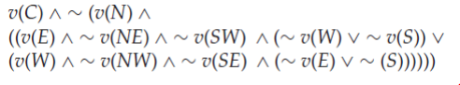

## Optical Character Recogntion

Optical Character Recognition adalah sebuah teknlogi yang menggunakan sistem komputer untuk membaca dan mengenali huruf, angka dan karakter lainnya pada sebuah citra.

Bab 3

ANALISIS DAN PERANCANGAN SISTEM

1. **Analisis Kebutuhan Pengembangan Sistem**
2. **Spesifikasi Perangkat Keras (Hardware)**

Hardware yang dibutuhkan dalam membangun aplikasi sistem antara lain:

*Processor : Intel i7 @3.3 GHz*

*Memory : 4.00 GB*

*Hard disk : 100 GB*

*Display : NVIDIA 630M*

Hardware yang dibutuhkan untuk *debugging* sistem atau uji coba sistem

Layar : TFT Capasitive Touchscreen 4 inchi 16 juta warna.

Resolusi 480x800px. Densitas layar ~233ppi

Kamera utama : 5 MP, LED Flash, AutoFocus.

Kamera depan : VGA

Memory : RAM 1 GB, Memori internal 4 GB, Memori eksternal

microSD maks 64 GB

Konektivitas : WiFi 802.11 b/g/n, WiFi Direct, Bluetooth, MicroUSB 2.0

Prosesor : Dual Core 1 GHz Broadcom BCM21664

1. Spesifikasi Perangkat Lunak (Software)

Sistem operasi yang digunakan untuk membangun sistem adalah *Microsoft Windows ® 7* Enterprise 64 Bit, dan device yang akan digunakan untuk mendebugging sistem adalah Android OS, Jelly Bean 4.2.

Perangkat lunak yang digunakan untuk membanggun sistem dari aplikasi ini terdiri dari:

1. Android Studio
2. Open CV 3.1
3. OpenCV Manager
4. **Perancangan Interfaces dan Perancangan Sistem**
5. **Perancangan Interface**

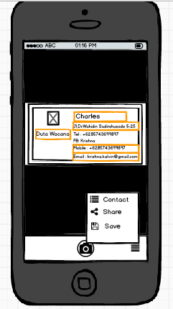

Gambar 3.1 Rancangan Sistem Scanner

Tabel 3.1 deskripsi Camera View

|  |  |  |
| --- | --- | --- |
| Komponen | Nama Komponen | Fungsi |
| A | Button Capture | Menangkap Citra yang sudah terdeteksi bounding boxnya oleh canny |
| B | List Kontak | Berisikan informasi Kontak yang ada pada kontak list phonebook |
| C | Foto Frame | Tempat Eksekusi Algoritma deteksi sekaligus tempat untuk menampilkan output dari kamera |
| D | Tombol Save | Untuk Melakukan Saving Data yang sudah terdeteksi ke Phonebook |

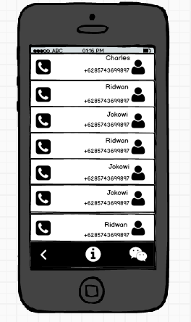

Gambar 3.2 Rancangan Kontak List

Tabel 3.2 deskripsi list kontak

|  |  |  |
| --- | --- | --- |
| Komponen | Nama KomponenA | Keterangan |
| A | Name Label | Menampilkan label nama pada kontak list |
| B | Telphone Label | Menampilkan label telepon pada kontak list |
| C | Email Label | Menampilkan label Email pada kontak list |
| D | Address Label | Menampilkan label Alamat pada kontak list |

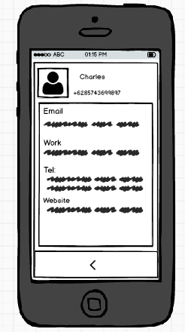

Gambar 3. 3 Detail Informasi Kontak yang sudah didapatkan

Tabel 3.3 deskripsi detail data kontak

|  |  |  |
| --- | --- | --- |
| Komponen | Nama Komponent | Keterangan |
| A | Label Name | Menampilkan Data Nama yang telah didapat dari kartu nama. |
| B | Label Email | Menampilkan semua email yang terdeteksi pada kartu nama |
| C | Label Work | Menampilkan semua Pekerjaan yang didapat pada kartu nama |
| D | Label Telfon | Menampilkan Semua data Telfon yang ada pada kartu nama |

1. **FlowChart**

Berikut merupakan penjelasan alur *Flowchart* yang ada pada sistem pengenalan data pada kartu nama Fakultas Teknologi Informasi UKDW.

1. Flowchart secara umum

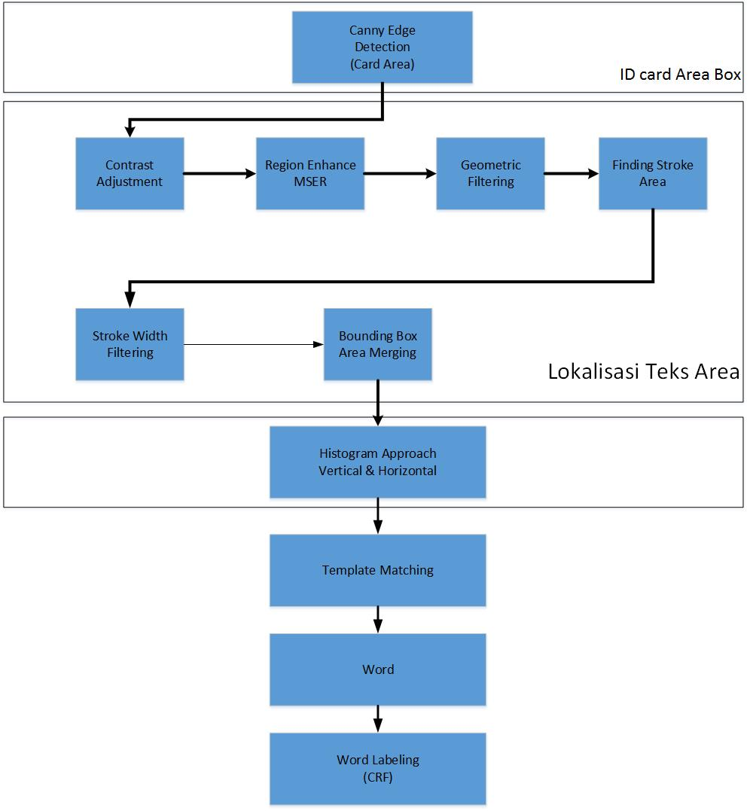

Gambar 3.4 Flowchart umum sistem

Pada gambar diatas dijelaskan secara umum *flowchart* dari sistem pengenalan data pada kartu nama fakultas teknologi informasi UKDW. Proses dimulai dengan inputan citra yang di lakukan secara live oleh kamera smartphone android. Kemudian dilakukan proses pemisahan background di belakang kartu nama dengan menggunakan metode Canny Edge detection. Hasil dari proses *Canny Edge detection* berupa potongan kotak kartu nama akan diproses menggunakan algoritma *Maximally Stable Extermal Region (MSER)* untuk mendapatkan wilayah pada kartu nama yang merupakan *region* atau wilayah pada citra yang di kategorikan sebagai huruf.

1. Flowchar Algoritma Canny

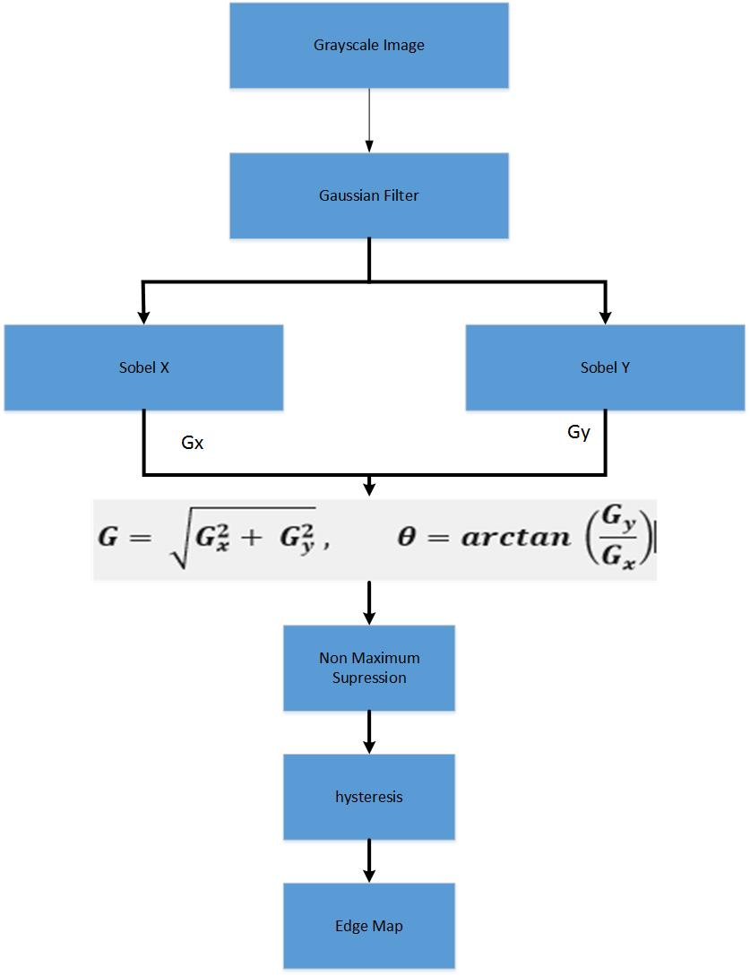

Gambar 3.5 flowchart canny edge detection

1. *Flowchart Algoritma MSER (Teks Localisasi)*

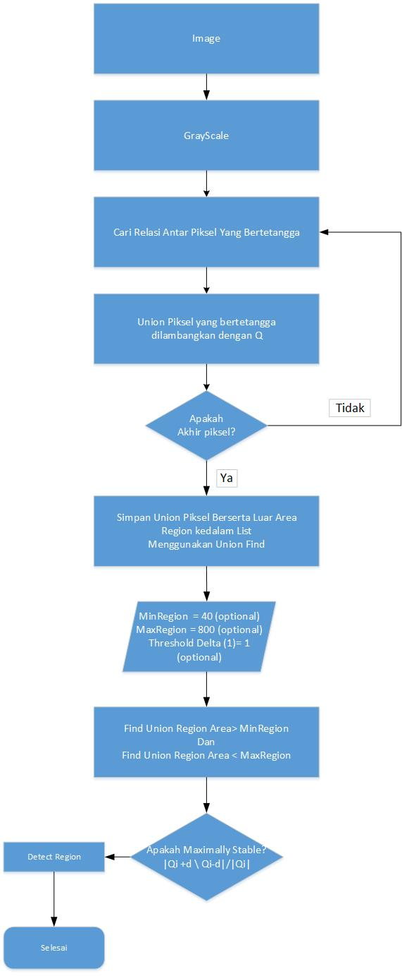

Gambar 3.6 Flowchart maximally stable extermal region

1. **Perancangan Struktur Data**

Pada subbab ini akan dijelaskan tipe data apa saja yang akan digunakan untuk sarana penyimpanan data pada sistem, serta penjelasan tentang fungsi apa saja yang digunakan dalam sistem.

1. Tipe Data

Mat sourceImage

Mat gray

Mat outputcanny

MSER* detector

Bitmap imageView

1. Fungsi

doGrayscale();

canny

crop();

detectMser();

getRegion();

extractCitra();

doLabeling();

1. **Perancangan Pengujian Sistem**

Perancangan pengujian sistem pengolahan data pada kartu ama fakultas Teknologi Informasi UKDW memiliki tujuan akhir agar setiap inputan yang terjadi dengan menggunakan kamera akan memiliki tingkat persentase keakuratan informasi mulai dari pencarian obyek kartu nama hingga ekstraksi data kartu nama dari citra menjadi teks. Ada 3 Tahap pengujian yang akan dilakukan yaitu:

1. Mencari obyek kartu nama Fakultas Teknologi Informasi UKDW dengan posisi maupun tata pencahayaan yang optimal pada proses *canny edge detection*.
2. Mencari minimum region dan maximum region yang optimal untuk kasus pemrosesan dengan menggunakan metode Maximally Stable Extermal Region agar tahapan OCR dapat dilakukan secara optimal dan akurat.
3. Mencari tingkat Akurasi perlabelan yang dilakukan oleh metode CRF dalam perlabelan data yang sudah terekstraksi

Adapun data-data yang akan diuji akan dijelaskan pada table yang tertera dibawah ini.

Tabel 3.4 pengujian terhadap metode canny

|  |  |  |  |
| --- | --- | --- | --- |
| No. | Citra | Deteksi obyek kartu | |
| Ya? | Tidak? |
| 1 |  | v | - |
| 2 |  | - | V |
| 3 |  | V | - |
| 4 |  | - | V |

Tabel 3.5 penggujian terhadap metode mser

|  |  |  |  |  |
| --- | --- | --- | --- | --- |
| No | Citra | lokalisasi Region teks  yang valid | | |
| Citra | MSER | Persentase |
| 1 | Citra1 | 6 | 4 | 66% |
| 2 |  |  |  |  |
| 3 |  |  |  |  |
| 4 |  |  |  |  |

Tabel 3.6 penggujian terhadap labeling data CRF

|  |  |  |  |  |
| --- | --- | --- | --- | --- |
| No. | Input String | Success Target | Output Label | Kesimpulan |
| 1 | Kalvin Krishna | Nama | Alamat | Salah |
|  |  |  |  |  |
|  |  |  |  |  |
|  |  |  |  |  |

**Bab 4**

**IMPLEMENTASI DAN ANALISIS**

* 1. **Implementasi Sistem**

Pada sub bab impementasi sistem akan dijelaskan implementasi dari rancangan antarmuka serta implementasi algorima yang telah di rancang sebelumnya pada Bab 3.

* + 1. **Antarmuka Program**

Sistem pengolahan data kartu nama Fakultas Teknologi Informasi UKDW memiliki bebarapa halaman antarmuka, halaman-halaman tersebut memiliki beberapa fungsi yang saling berkaitan. Pada halaman pertama akan dibahas mengenai *cameraview.* Pada halaman ini user akan disuguhkan tampilan antarmuka yang dapat membantu user menginputkan citra menggunakan camera belakang pada kamera.



Gambar 4.1 cameraview

Beberapa fitur yang dapat di lakukan pada halaman *cameraview* ini antara lain ialah, pengguna dapat mengatur fokus kamera untuk mendapatkan citra kartu nama secara optimal dengan cara men-*touch* terhadap layar perangkat *handphone*. Pada halaman ini user dapat melakukan *capture* gambar yang berguna untuk proses selanjutnya di halaman ke dua dalam pemrosesan citra. Selain itu pada halaman ini juga tersedia fitur list kontak yang ada pada perangkat *device handphone* pengguna. Kontak akan ditampilkan dalam bentuk list kontak.



Gambar 4.2 halaman proses citra

Berikut pada gambar 4.2 merupakan tampilan untuk pemrosesan dari inputan citra yang telah dilakukan pada halaman 4.1. pada proses ini akan ada menu canny edge dan cropping untuk memotong citra yang merupakan kandidat dari citra kartu nama. Citra inputan akan secara otomatis terdeteksi oleh sistem apabila kita menekan tombol canny. Untuk memotong citra yang telah tertangkap atau terdeteksi oleh *canny* dengan cara menekan tombol crop. Hasil dari pemprosesan *canny edge detection* dapat dilihat pada gambar 4.3.



Gambar 4.3 hasil deteksi canny



Gambar 4.4 hasil cropping citra canny

Pemrosesan hasil cropping dapat dilihat pada gambar 4.4. Tombol MSER digunakan untuk pemprosesan kandidat region teks pada citra yang telah di ekstrak menggunakan cropping yang ada pada gambar 4.4.

Gambar 4.5 merupakan contoh dari hasil deteksi localisasi region teks yang telah di dapat menggunakan metode Maximally Stable Extermal Region.



Gambar 4.5 Mser region

Setiap region yang terdeteksi akan diwakilkan dengan *bounding-box*, bounding box ini lah yang akan di defenisikan sebagai citra lanjuta untuk dilakukan proses *optical character recognition* atau pengenalan citra menjadi teks dengan menggunakan library *tesseract ocr*.

# Referensi

Chen, H., Tsai, S., Schroth, G., Chen, D., Grzeszczuk, R., & Girod, B. (2011). Robust text detection in natural image with edge-enhanced Maximally Stable Extermal Regions. *2011 18th IEEE International Conference on Image Processing*, 2609 - 2612.

J. Matas, O. C. (2002). Robust Wide Baseline Stereo from. *Proceedings of the British Machine Conference*, 36.1-36.10.

Lindeberg, T. (2013). Scale selection properties of generalized scale-spaceinterest point detectors. *Journal of Mathematical Imaging and Vision Volume 46, Issue 2* , 177-210.

Lu, S., Qu, Y., Cheng, Y., & Xie, Y. (2010). ID Numbers Recognition by Local Similarity Voting. *International Journal of Advanced Computer Science and Applications,*, 3881 - 3888.

Luka´s, N., & Jiri, M. (2012). Real-Time Scene Text Localization and Recognition. *the 25th IEEE Conference on Computer Vision and Pattern Recognition, CVPR 2012*, 16-21.

Mahastama, A. W. (2013). *Pengantar Pengolahan Citra.* Yogyakarta: Universitas Kristen Duta Wacana.

Parul Patel, S. V. (2015). CRF based Approach for Temporal Information. *International Journal of Computer Applications* , 0975 – 8887.

Perd’och, M. (2011). *Maximally Stable Extremal Regions and Local Geometry for Visual Correspondences.* Prague: Doctoral dissertation, Czech Technical University in Prague.

Sutoyo, T., Mulyanto, E., Suhartono, V., Nurhayati, O., & Wijanarto. (2009). *Teori Pengolahan Digital.* Yogyakarta: Andi.

Wang, Q., Lu, Y., & Sun, S. (2015). Text Detection in Nature Scene Images Using. *Document Analysis and Recognition (ICDAR), 2015 13th International Conference on*, 106 - 110.

Widodo, S., & Gunawan, I. (2016). *Template Matching pada Citra E-KTP Indonesia.* Surabaya: researchgate.